OBJAVA ZA MEDIJE

UMRO AKADEMIK DRAGO IKIĆ

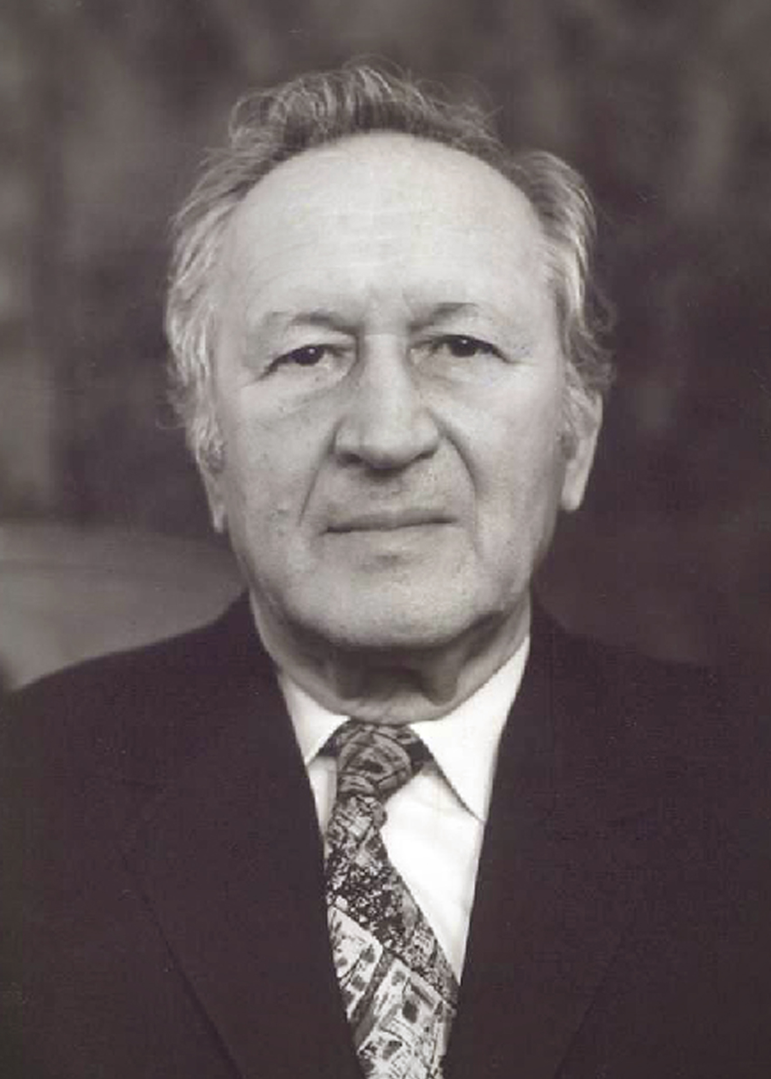

Zagreb, 19. studenog 2014. – U Zagrebu je u srijedu 19. studenog 2014. u 98. godini života preminuo akademik Drago Ikić, istaknuti hrvatski imunolog i utemeljitelj Imunološkog zavoda u Zagrebu. Rodio se 2. srpnja 1917. u Foči, a gimnaziju je završio u Zagrebu gdje je 1942. diplomirao na Medicinskom fakultetu Sveučilišta u Zagrebu. Radio je u Državnoj bolnici u Tuzli, a nakon što se pridružio Antifašističkoj borbi od 1944. do 1946. bio je voditelj Zdravstvenog odjela Okružnog narodnog odbora Biokovo, odnosno voditelj Oblasnog narodnog odbora Dalmacije. Od 1947. do 1950. bio je pomoćnik ministra zdravlja Narodne Republike Hrvatske.
Od 1946. do 1947. stručno se usavršavao iz područja bakteriologije i higijene u Parizu, Zurichu, Ženevi, a 1952. u Londonu i Kopenhagenu iz područja vakcinologije. Doktor znanosti postao je 1958., a 1962. profesor na Medicinskom fakultetu Sveučilišta u Zagrebu.
Od 1947. radio je na Bakteriološkom odjelu Centralnog higijenskog zavoda u Zagrebu, a potom na Odjelu za pripremu seruma i vakcina. Kad je Odjel 1956. izdvojen iz sastava Zavoda kao samostalna ustanova, Drago Ikić postao je njegov direktor. Odjel je 1959. prerastao u Zavod za kontrolu i ispitivanje imunoloških preparata 1959., a 1961. u Imunološki zavod kojem je Drago Ikić bio direktor sve do umirovljenja 1982.

Najznačajnija dostignuća akademika Drage Ikića su proizvodnja cjepiva, antiseruma i drugih proizvoda iz plazme te aktivnost unutar Svjetske zdravstvene organizacije. Od 1973. do 1982. bio je na čelu Međunarodnog referentnog centra za bakterijska cjepiva Svjetske zdravstvene organizacije osnovanog u Imunološkom zavodu. Pokrenuo je razvoj i proizvodnju bakterijskih i virusnih cjepiva te humanog leukocitnog interferona kao i široku primjenu humanih diploidnih stanica u proizvodnji virusnih cjepiva. Novi sojevi virusa (Edmonston-Zagreb) za proizvodnju cjepiva prihvaćeni su od Svjetske zdravstvene organizacije i distribuirani u velikom broju zemalja. Akademik Ikić je potaknuo i razvio Odjel za bazična istraživanja za područja transplantacijske i celularne imunologije, alergologije, a kasnije i psihoneuroimunologije.
Za redovitog člana Akademije Drago Ikić izabran je 1977., nakon što je od 1968. bio je dopisni, a od 1972. izvanredni član. Od 1978. do 1989. bio je tajnik Razreda za medicinske znanosti i član Predsjedništva Akademije, a od 1982. do 2008. bio je voditelj Akademijinog zavoda za imunologiju i genetiku tumora.
Uz ostalo, bio je predsjednik Međuakademijskog odbora za biološke preparate, član The Royal Society of Medicine, The New York Academy of Sciences, Američkog udruženja za unaprjeđenje znanosti, Tijela eksperata za biološku standardizaciju Svjetske zdravstvene organizacije te počasni član Svesaveznog naučnog društva mikrobiologa i epidemiologa I.I. Mečnikov u bivšem SSSR-u.
Objavio je oko 250 znanstvenih i stručnih radova iz područja imunologije, virusnih i bakterijskih cjepiva te interferona. Za svoj rad dobio je niz nagrada i priznanja – 1972. Republičku nagradu Ruđer Bošković, 1980. Republičku nagradu za životno djelo, a 2012. Red Danice hrvatske s likom Ruđera Boškovića.
Posljednji ispračaj akademika Drage Ikića bit će u petak 21. studenog u 10 sati na Krematoriju u Zagrebu.

Marijan Lipovac
Ured za odnose s javnošću i medije HAZU

